**Inserts using ResultSet**

Pre inserta preko ResultSet-a

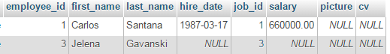

Posle inserta preko ResultSet-a

